

REQUERIMENTO Nº __471__/2012

De Informações

**“Promover estudos sobre uso de energia solar ou fotovoltaica, a ser utilizada em praças, jardins e logradouros públicos em Santa Bárbara d’Oeste”**

Enquanto em todos os cantos do planeta as pessoas estão preocupadas em práticas ligadas ao meio ambiente, que sejam, ao mesmo tempo, viáveis economicamente, Santa Bárbara pode dar um exemplo de vanguarda em soluções ecologicamente sustentáveis, implantando esse sistema.

**Considerando** que, a Energia solar ou Fotovoltaica, é uma energia captada da luz do sol, que contém bastante energia em forma de calor, e é captada por receptores em placas de silício onde ocorre a transformação dessa energia luminosa em energia elétrica.

Que, o sol é um recurso natural, uma fonte para se obter energia renovável, essencial à sadia qualidade de vida de nosso planeta.

**Considerando** que, o Brasil, por ser um país tropical, onde o sol brilha em nosso céu em todas as estações do ano, portanto, temos uma energia renovável disponível, e apenas uma minúscula fracção dessa energia é utilizada.

**Considerando** que, atualmente, já existem diferentes tecnologias e materiais semicondutores, sendo os painéis solares a cada dia mais potentes, e ao mesmo tempo seu custo vem decaindo com as novas tecnologias e materiais mais baratos.

**Considerando** que, a energia elétrica produzida através do sol, é uma energia limpa, portanto evita a emissão de dióxido de carbono na atmosfera, e que, o município é o pioneiro em várias ações que beneficiam o meio ambiente, envolvendo cidadania, preservação e sustentabilidade.

Colocar Santa Bárbara d’Oeste no caminho de geração de energias renováveis é muito importante, não só para a cidade, quanto para o país.

Nós acreditamos que esta pratica realmente vai abrir o caminho com projetos sustentáveis de energia e através da luz solar, fazer com que, dessa maneira, todos venham a nos seguir e iluminar o Brasil inteiro a partir disso.



(Fls. 2 – Requerimento de Informações nº /12)

**REQUEIRO** à Mesa, na forma regimental, depois de ouvido o Plenário, oficiar ao senhor Prefeito Municipal, solicitando-lhe as seguintes informações:

* + - 1. Existem estudos neste sentido por parte do Poder Executivo?
      2. A prefeitura pode fazer um levantamento de custos para implantar postes de enérgica solar em algumas praças, jardins e logradouros de nosso município?
      3. Existe a possibilidade de a Prefeitura implantar esse tipo de energia, tendo em vista a relação custo/benefício?
      4. A Secretaria Municipal de Meio Ambiente pode promover um debate sobre o assunto?
      5. Existe algum sistema de captação de energia solar em nossa cidade por parte do poder publico?
      6. Existe algum projeto em estudos por parte da administração municipal?
      7. Caso negativo, detalhar os motivos.
      8. Outras informações que julgarem necessárias.

Plenário “Dr. Tancredo Neves”, em 09 de Março de 2012.

**JOSÉ A.ABORIHAN GONÇALVES**

**Zeca Gonçalves**

**Vereador – PC do B**

**CARLOS ALBERO PORTELLA FONTES**

**Vereador - PSD**



(Fls. 3 – Requerimento de Informações nº /12)

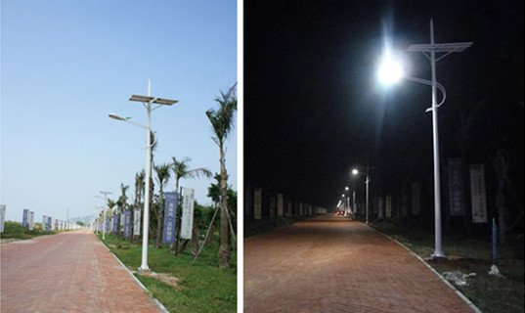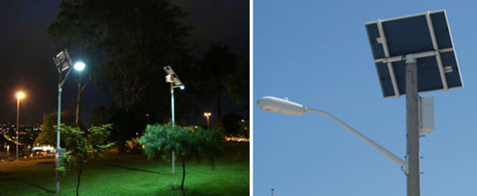

Plenário “Dr. Tancredo Neves”, em 09 de Março de 2012.

**JOSÉ A.ABORIHAN GONÇALVES**

**Zeca Gonçalves**

**Vereador – PC do B**

**CARLOS ALBERO PORTELLA FONTES**

**Vereador - PSD**

